**Министерство науки и высшего образования Российской Федерации**

**Федеральное государственное бюджетное образовательное учреждение**

**высшего образования**

**Рязанский государственный радиотехнический университет им. В.Ф. Уткина**

**Кафедра электронных вычислительных машин**

|  |  |
| --- | --- |
|  | **К ЗАЩИТЕ**  руководитель КП  ________________ И.С. Дудко  «__»_________ 2023 г. |

**КУРСОВОЙ ПРОЕКТ**

по дисциплине

**«Программирование клиентских приложений»**

Выполнил студент группы 940

Большаков И.А _____________________

дата сдачи на проверку, подпись

Руководитель проекта

Дудко И. С. __________ _____________________

оценка дата защиты, подпись

Рязань 2023

ЗАДАНИЕ

на курсовой проект по дисциплине   
«Программирование клиентских приложений»

Исполнитель: Большаков И. А.

Тема: Разработка клиентской части информационной системы. Предметная область: «Экопарк»

Краткое описание предметной области:

Экопарк – туристический объект, предоставляющий услуги отдыха. Система предназначена для обработки информации о гостях, их взаимодействиях с системой, оказанных услугах. Есть возможность забронировать частный дом. Дом обладает площадью, количеством кроватей, вместимостью. Каждый дом убирается уборщиком. Уборщик определяется во время определения смены. Гости могут забронировать место. Одновременное количество броней может быть больше одной. Данные фиксируются в виде ФИО того, кто забронировал, время бронирования, время заезда и выезда, а так - же сами объекты брони. Каждая бронь имеет уникальный номер. Еще на объекте есть так называемые термы. Термы представляют из себя комплекс услуг с бассейнами, саунами и парными. Клиент при входе на территорию получает наручный браслет. Этот браслет служит ключом к использованию всех услуг на территории экопарка. Клиент может использовать его для оплаты разовых услуг. Все данные о посещении записываются, и при покидании территории производится итоговая стоимость посещения экопарка.

**Требования к проекту**

**Основная цель**: разработать клиентское приложение для информационной системы.

**Основные задачи**:

1. провести анализ требований к клиентской части ИС;
2. разработать спецификацию требований;
3. подготовить комплект документов необходимый для реализации информационной системы;
4. разработать прототип интерфейса;
5. разработать дерево форм;
6. реализовать интерфейс пользователя на языке программирования высокого уровня;
7. провести тестирование клиентской части ИС;
8. сформировать программную документацию к ИС;
9. разработать установочный пакет ИС.

**Требования к реализации клиентской части**:

* техническое задание не должно противоречить построенным на основе предметной области моделям;
* спецификация требований должна включать все выявленные ограничения;
* интерфейс должен включать формы для всех действующих ролей;
* клиентская часть должна быть реализована на языках C# или Java с помощью IDE открытого доступа;
* клиентская часть должна содержать формы, работающие в отсоединенном режиме;
* программная документация должна включать руководства пользователя и программиста;
* установочный пакет должен содержать все необходимые ресурсы для запуска ИС;
* разработанная ИС должна быть заполнена информацией достаточной для проверки работоспособности всех функций системы.

**К защите представить**:

- работоспособное ПО, установленное на компьютере в аудитории 210, 209 или 122;

- пояснительную записку в распечатанном виде;

- дистрибутив ИС (сценарий создания БД, инсталлятор клиентской части и т.д.); дополнительное ПО, использованное при разработке; исходные тексты программ.

Требования к содержанию пояснительной записки:

Титульный лист

Задание

Содержание

Введение

1. Разработка технического задания
   1. Анализ требований к клиентской части ИС
   2. Цели создания ИС
   3. Характеристики ИС
   4. Спецификация требований к ИС
2. Проектирование интерфейса пользователя
   1. Разработка дерева форм
   2. Разработка прототипа интерфейса пользователя
3. Реализация клиентской части информационной системы
   1. Выбор средств реализации
   2. Организация взаимодействия клиентской программы с БД
   3. Разработка интерфейса пользователя
   4. Работа с отчетами
4. Разработка установочного пакета
5. Разработка программной документации

Заключение

Список использованных источников

Приложение

Дата выдачи задания: «9» февраля 2023 г.

Срок сдачи проекта: «___» ________________ 2023 г.

Подпись исполнителя: __________________________

Подпись руководителя: _________________________

Оглавление

**Введение** 5

**1 Разработка технического задания** 5

**1.1 Анализ требований к клиентской части ИС** 5

**1.2 Цели создания ИС** 6

**1.3 Характеристики ИС** 6

**1.4 Спецификация требований к ИС** 6

**2 Проектирование интерфейса пользователя** 8

**2.1 Разработка дерева форм** 8

**2.2 Разработка прототипа интерфейса пользователя** 10

**Введение**

**1 Разработка технического задания**

* 1. **Анализ требований к клиентской части ИС**

**Описание предметной области**

Экопарк – туристический объект, предоставляющий услуги отдыха. Система предназначена для обработки информации о гостях, их взаимодействиях с системой, оказанных услугах. Есть возможность забронировать частный дом. Дом обладает площадью, количеством кроватей, вместимостью. Каждый дом убирается уборщиком. Уборщик определяется во время определения смены. Гости могут забронировать место. Одновременное количество броней может быть больше одной. Данные фиксируются в виде ФИО того, кто забронировал, время бронирования, время заезда и выезда, а так - же сами объекты брони. Каждая бронь имеет уникальный номер. Еще на объекте есть так называемые термы. Термы представляют из себя комплекс услуг с бассейнами, саунами и парными. Клиент при входе на территорию получает наручный браслет. Этот браслет служит ключом к использованию всех услуг на территории экопарка. Клиент может использовать его для оплаты разовых услуг. Все данные о посещении записываются, и при покидании территории производится итоговая стоимость посещения экопарка.

Исходя из описания предметной области, необходимо разработать клиентское приложение, которое будет работать с информационной системой.

Приложение будет представлять из себя классическое настольное приложение, поставляемое через дистрибутив на настольные ПК будущих пользователей. Так как ИС имеет разные входные данные, различные функции и т. п, необходимо разработать функционал разделения ответственности, иными словами регистрация и аунтефикация. Таким образом, можно составить список требований:

* приложение должно быть настольным;
* приложение должно распостраняться через дистрибутив;
* предусмотреть работу для пользователей различных ролей;
* приложение должно иметь графический интерфейс, иметь формы для ввода входных данных и элементы для отображения выходных данных;
* приложение должно уметь обращаться к удаленным хранилищам данных, получать, обрабатывать, сохранять и изменять данные необходимым образом;
  1. **Цели создания ИС**

Основными целями создания ИС являются автоматизация рутинных процессов при работе с данной предметной областью, хранение, обработка и выдача информации пользователям, выполнение их требований на высшем, безошибочном уровне. За счет автоматизации процесса обработки данных сводится на «нет» вероятность человеческой ошибки в процессе работы. Появится возможность быстрого выполнения определенных действий. Основными процессами, подвергнувшимся автоматизации, являются:

* Возможность бронирования мест пользователями;
* Возможность вносить данные об услугах, которыми воспользовались пользователями;
* Расчет стоимости посещения экопарка;
* Создание смен рабочих;
  1. **Характеристики ИС**
  2. **Спецификация требований к ИС**

**Общее описание**

Приложение будет представлять из себя классическое настольное приложение, поставляемое через дистрибутив на настольные ПК будущих пользователей. Приложение будет работать под управлением ОС Windows. Минимальная версия ОС – 7.

**Требования к пользователям системы**

Основные пользователи ИС:

* Обычный пользователь;
* Сотрудник рецепшена;
* Администратор;

**Требования к функциям системы**

* Возможность бронирования мест пользователями;
* Отмена бронирования;
* Просмотр своих броней;
* Возможность вносить данные об услугах, которыми воспользовались пользователями;
* Расчет стоимости посещения экопарка;
* Создание смен рабочих;
* Удаление, добавление сотрудников;
* Бронирование мест сотрудниками;
* Добавление информации об услугах;

**Требования к качеству системы**

* **Удобство пользования** должно быть на высоком уровне. Интуитивное расположение элементов управления, удобные и понятные формы.
* **Высокая производительность**. Не использовать «тяжелых» технологий, максимально часто использовать асинхронную модель поведения, максимально отзывчивое приложение.
* **Надежность**. Приложение должно обрабатывать ошибки, оповещать об этом пользователя и сообщать, что ему делать. Не должно экстренно закрываться, подвергая данные риску.
* **Безопасность**. Приложение должно быть безопасным как с точки зрения пользовательских данных, так и данных ОС. Не допускать их повреждения. Не допускать утечек данных, не должно быть уязвимостей в безопасности.

1. **Проектирование интерфейса пользователя**
   1. **Разработка дерева форм**

На рисунке 1 представлено дерево форм, разработанное в ходе анализа требований.

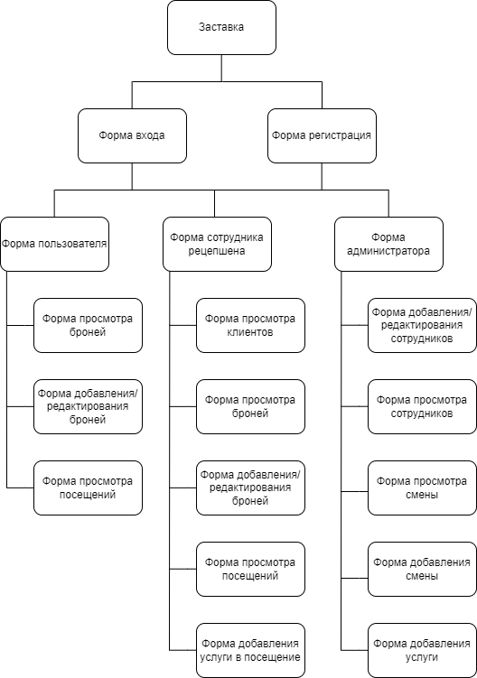

Рисунок 1 – Дерево форм

Заставка приложения – форма с изображением, появляется при запуске приложения.

Окно авторизации – форма, в которой пользователь осуществляет вход в систему с помощью логина и пароля. В зависимости от типа пользователя, открывается одна из трех основных форм.

Окно регистрации – позволяет зарегистрироваться пользователю.

Форма пользователя – форма, содержащая информацию и функционал, доступный для пользователя, а именно: отмена, добавление, редактирование броней; просмотр своих броней; просмотр истории посещений.

Форма добавления/редактирования броней – форма, позволяющая взаимодействовать с бронями.

Форма просмотра броней – просмотр своих броней.

Форма просмотра посещений – форма, позволяющая посмотреть историю посещений.

Форма сотрудника рецепшена – форма, предназначенная для персонала. Позволяет просмотреть клиентов, просматривать, добавлять/удалять брони, фиксировать оказанные услуги, производить итоговый расчет.

Форма просмотра клиентов – форма, позволяющая просмотреть информацию о клиентах.

Форма добавления услуги в посещение – форма, позволяющая добавить услугу в выбранное посещение.

Форма администратора – форма, содержащая информацию и функционал, доступный для администратора, а именно: просмотр, добавление, редактирование сотрудников; просмотр, добавление, редактирование смен; возможность добавить новую услугу в общий список.

Форма добавления/редактирования сотрудника – форма, позволяющая изменять информацию о сотрудниках.

Форма добавления/редактирования смены – форма, позволяющая изменять информацию о сменах.

Форма добавления услуги – форма, позволяющая добавить новую услугу в общий список.

* 1. **Разработка прототипа интерфейса пользователя**

Форма входа (рисунок 2).

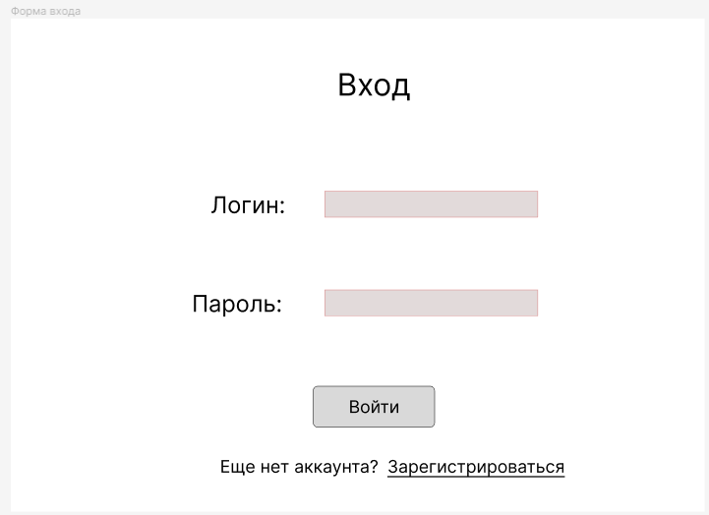

Рисунок 2 – Форма входа

Форма регистрации (рисунок 3).